**操作系统导论**

## 13-地址空间

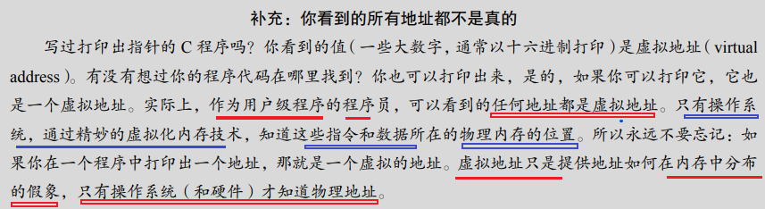

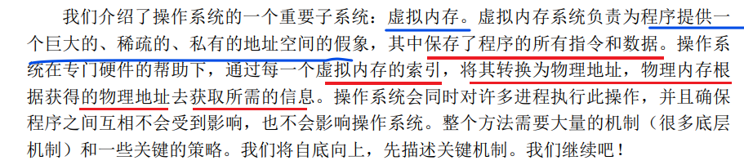

## 14-内存操作api

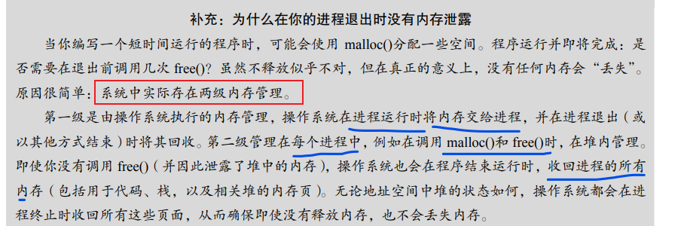

## 15-地址转换

已看完